【의견내용】
1. 본건 상표등록출원 제40-2022-0225905호에 대한 의견제출통지서에 대하여 본 출원인은 아래와 같이 의견을 개진합니다.

2. 본건 거절이유는 본건 상표 "Picklz"가 인용상표 "pickle; pick life energy"와 호칭상 유사하다는 것입니다.

3. 과연 본건 상표가 인용상표와 출처의 혼동을 일으킬 정도로 유사한지에 대하여:

(1) 우선 상표의 유사란 단순히 외관, 호칭, 관념 중에서 어느 하나가 비슷한 면이 있는지의 문제가 아니라, 이들 외관, 호칭, 관념과 더불어 거래실정 등을 종합적으로 고찰하여 과연 거래상 일반 수요자가 출처의 혼동을 일으킬 것인가의 문제라 할 것입니다.

(2) 이러한 관점에서 본건 상표와 인용상표를 비교하면,
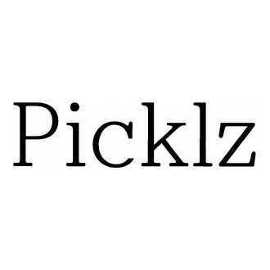
<본건 상표>
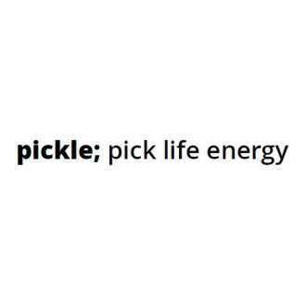
<인용상표>

1) 우선 두 상표는 외관은 완전히 달라 외관상으로 유사하지 않다고 할 것입니다.

2) 관념상 본건 상표는 아무런 의미가 없는 조어상표이고, 인용상표는 우리가 익히아는 『피클(채소를 식초·소금물에 절인 것)』을 의미하는 것으로, 관념이 양자는 완전히 다르고 관념상으로도 비유사하다고 할 것입니다.

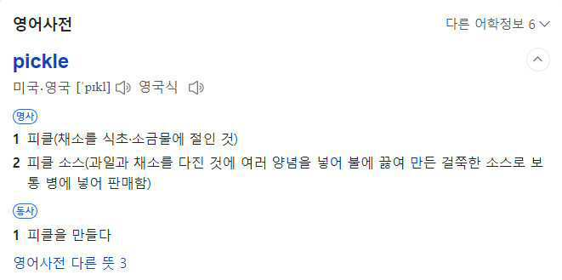

3) 호칭의 면에서 살펴보면, 본건 상표는 『피클즈』로 호칭될 것이고, 인용상표는 『피클』로 호칭이 될 것입니다. 이를 좀더 고찰하면 본건 상표는 "피클즈"로서 3음절이고 인용상표는 "피클"로서 2음절입니다. 이렇게 본건 상표와 인용상표는 3음절과 2음절로서 다른데, 본건 상표는 앞의 2음절이 인용상표와 같습니다.

4) 한편, 인용상표는 우리가 익히 아는 『피클(pickle)』로서 호칭과 관념이 직접적으로 긴밀하게 연결되어 있습니다. 즉 인용상표는 우리가 익히 아는 단어로서 호칭이 바로 관념을 떠오르게 하는 것입니다. 즉 『피클』로 호칭을 하면 바로 『피클』이라는 관념이 떠오르고 또한 『피클』을 생각(관념)하면 피클이라는 호칭이 바로 떠오르는 것입니다. 그러나, 본건 상표는 이러한 것이 아닙니다. 즉 인용상표는 조어상표로서 호칭이 어떠한 관념을 형성하지도 못하고 관념은 없으므로 호칭을 떠오르게 하는 것도 아닌 것입니다.

5) 이를 정리하면, 본건 상표와 인용상표는

첫째, 외관과 관념이 다르고, 호칭도 "피클즈"와 "피클"로서 3음절과 2음절로서 다릅니다.

둘째, 호칭의 면에서 본건 상표는 앞의 2음절이 인용상표와 같습니다.

셋째, 본건 상표는 호칭과 관념이 어느 하나가 다른 것을 바로 떠오르게 하는 것이 아닙니다. 그러나 인용상표는 호칭과 관념이 직접적으로 긴밀하게 연결되어, 호칭이 바로 관념을 떠오르게 하고 관념이 바로 호칭을 떠오르게 합니다.

(3) 이와 같은 상황에서 과연 두개의 상표로부터 일반 수요자에게 거래상 출처의 혼동이 발생할지를 살펴보기 위하여, 본건 사례와 유사한 경우에 대한 심판결례들찾아보면 아래와 같습니다.

1) 특허심판원 2022원729 심결:
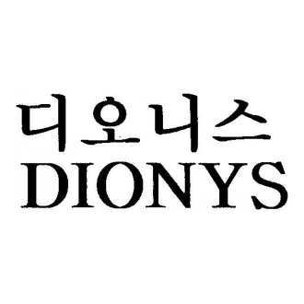
위 "DIONYCAFE" (43류 카페업)와 "디오니스 DIONYS"(43류 꼬치구이전문 음식점업 등)의 유사여부에 대하여 특허심판원은 "DIONYCAFE"가 DIONY만으로 분리될 수 있음을 인정하면서, 설령 그렇다 하여도, 『디오니』와 『디오니스』의 호칭에 대하여 일반 수요자들은 호칭상 명확히 그 차이를 인식할 것으로서 호칭상으로 두 상표는 유사하지 않다고 판단을 하였습니다. 한편, DIONYS는 DIONY의 복수형으로 볼 여지도 있지만, 두 단어 모두 사전상 관념이 없는 조어 표장이므로 서로 연관된 단어들이라 하기 어렵다라고 판단하였습니다. ((갑) 제1호증 특허심판원 2022원729 심결문 참고)

- 아래 -
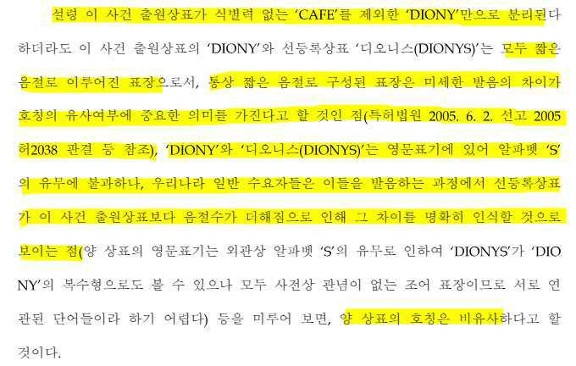
<특허심판원 2022원729 심결문 중>

2) 특허심판원 2015당49 심결:

DIcovery(등록상표)와 Discovery(선사용상표)의 위 2개의 상표의 유사여부에 대하여, 특허심판원은 비록 호칭상 DIcovery의 발음을 빠르게 할 경우, Discovery의 호칭과 일부 유사한 면이 있으나, 관념에 있어 이 사건 등록상표(DIcoivery)가 특별한 관념이 형성되지 않는 조어표장에 해당되어, '발견', '탐험' 등의 관념이 있는 선사용 상표(Discovery)와 서로 비교 할 수 없어, 이 둘은 외관과 관념상의 차이로 인하여 양자의 사이에 출처의 혼동을 일으키게 할 정도는 아닌 것으로서 양 상표는 비유사하다고 판단을 하였습니다. ((갑) 제2호증 특허심판원 2015당49 심결문 참조)

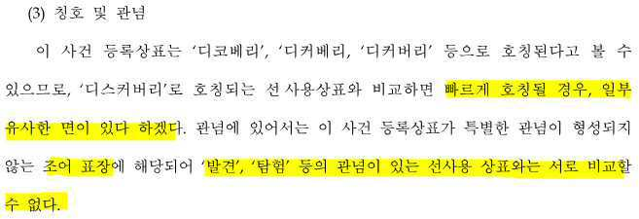
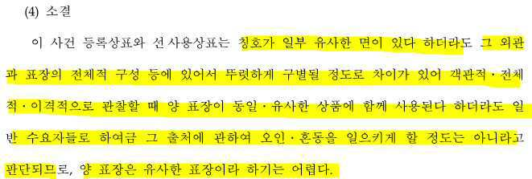
<특허심판원 2015당49 심결문 중 발췌>

3) 특허심판원 2020원1532 심결:


위 2개의 상표에 대하여, 특허심판원은 아래와 같이 판단을 하였습니다. ((갑) 제3호증 특허심판원 2020원1532 심결문 참고)

- 아래 -
살피건대, 양 표장은 3음절 중 앞의 2음절이 동일하여 양자는 다소 유사하게 청감될 수도 있다.

ⅰ) 그러나 양 표장은 전체적으로 3음절로 호칭되는 짧은 수준의 표장으로 짧은 음절로 구성된 표장에 있어서는 미세한 발음상의 차이도 호칭의 유사여부를 정하는데 중요한 의미를 가진다고 할 것이고(특허법원 2005. 6. 2. 선고 2005허2038 판결, 2003. 4. 4. 선고 2002허7841 판결 참조),

ⅱ) 우리나라의 영어보급 수준 상 일반 수요자들에게 이 사건 출원상표 중 영문자 ‘TIARA’는 ‘작은 왕관’으로 그 의미가 쉽게 인식되는 반면, 선등록상표 ‘TIANA’는 조어표장으로 그 의미를 알 수 없어 서로 다른 단어로 인식하는데 어렵지 않은 점 등에 비추어보면 양 표장의 칭호와 관념은 서로 구별될 것으로 보여, 양 상표는 유사하지 않다.

4) 특허심판원 2018원3029 심결:


위 두개의 상표에 대하여 특허심판원은
ⅰ) 양 표장은 전체적으로 3음절로 호칭되는 짧은 수준의 표장으로 짧은 음절로 구성된 표장에 있어서는 미세한 발음상의 차이도 호칭의 유사여부를 정하는데 중요한 의미를 가진다고 할 것이고(특허법원 2005. 6. 2. 선고 2005허2038 판결, 2003. 4. 4. 선고 2002허7841 판결 참조),

ⅱ) 호칭의 면에서, REPLUS는 '다시 플러스' 또는 '다시 더하기'의 의미를 바로 쉽게 인식할 것이고 EPLUS는 사전적 의미가 없는 것으로서 앙 상표의 칭호로 인하여 출처의 혼동이 발생하지 않을 것이다고 판단하였습니다. ((갑) 제4호증 특허심판원 2018원3029 심결문 참조)

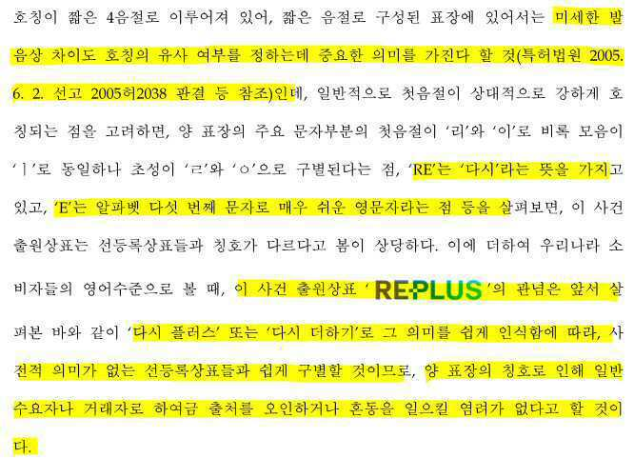
<특허심판원 2018원3029 심결문 중 발췌>

5) 위 심결례들은 특허법원 2005. 6. 2. 선고 2005허2038 판결에 의존하고 있는데, 이 판결은 2, 3 음절이 짧은 음절로 구성된 상표들 사이에서 미세한 발음상의 차이도 호칭의 유사여부를 정하는데 중요한 의미를 가진다고 판시를 한 것입니다. 이후 많은 심결과 판례들이 이 판례의 설시를 따라 일견 호칭상 유사해보이는 상표들에 대하여 유사하지 않다고 판단을 내렸습니다. 이들 중 몇개를 보이면 다음과 같습니다.

① 특허심판원 2019원1511 심결: ((갑) 제5호증 특허심판원 2019원1511 심결문 참고)

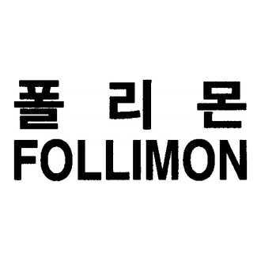

② 특허심판원 2021원2994 심결: ((갑) 제6호증 특허심판원 2021원2994 심결문 참고)

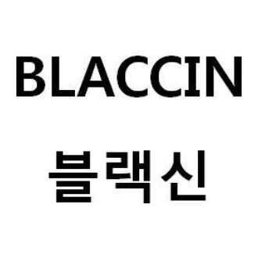

③ 특허심판원 2021당3163 심결: ((갑) 제7호증 특허심판원 2021당3163 심결문 참고)



④ 특허심판원 2018원558 심결: ((갑) 제8호증 특허심판원 2018원558 심결문 참고)



⑤ 특허심판원 2019당1451 심결: ((갑) 제9호증 특허심판원 2019당1451 심결문 참고)

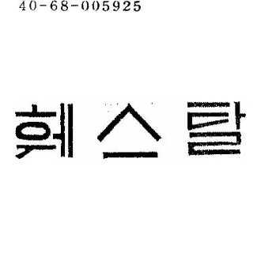

(4) 이들 심결례들을 살펴보면,

첫째, 특허법원 2005. 6. 2. 선고 2005허2038 판결의 법리를 따라 2, 3음절의 짧은 음절의 표장에 대해서는 미세한 호칭의 차이도 일반수요자는 그 차이를 인식하여 출처의 혼동이 없을 수 있다고 판단하고 있습니다.

둘째, 호칭에 따라 즉각적으로 발생하는 관념을 살펴 이들이 서로 다를때, 이들 상표는 호칭상으로도 비유사하다고 판단하고 있습니다.

즉 아래의 심결례들을 살펴보면 모두 위 특허법원 2005. 6. 2. 선고 2005허2038 판결의 법리를 전제로 하면서, 호칭상 떠오르는 즉각적인 관념이 다른 경우, 이들 상표들은 비유사한 것으로 판단하고 있는 것입니다.

ⅰ) 즉 "DIONY"와 "DIONYS"는 각각 호칭이 "디오니"와 "디오니스"로서 모두 조어로서 관념이 없는 것으로서, 관념이 없는 것이기에 이들 호칭의 차이를 명백하게 인식할 수 있어 호칭상으로도 이들 상표는 유사하지 않다고 판단하고 있으며,

ⅱ) "DIcovery"와 "Discovery"에 대해서는, "Discovery"는 '발견', '탐험' 등의 관념이 즉각적으로 떠오르는 것이고, "DIcovery"는 조어로서 관념이 없는 것으로서, 호칭으로 인하여 출처의 혼동이 발생하는 것은 아니다라고 판단하고 있는 것입니다.

ⅲ) "TIARA"와 "TIANA"에 대해서도, "TIARA"는 작은 왕관이라는 관념이 쉽게 인식되는 것인데, "TIANA"는 조어로서 관념이 없는 것으로서, 이들 단어를 다르게 인식하는데 어려움이 없는바, 이들 상표는 유사하지 않다고 판단하고 있으며,

ⅳ) "REPLUS"와 "EPLUS"에 대하여, "REPLUS"는 '다시 플러스' 또는 '다시 더하다'의 의미이고, "EPLUS"는 아무런 의미도 없는 것으로서, 양자는 쉽게 구별되어 양 표장의 칭호로 인해 출처의 혼동이 발생할 일은 없다고 판단하고 있는 것입니다.

한편 이외 폴리뮨 vs. 폴리몬 FOLLIMON, BLACCIN 블랙신 vs. Brexin 브렉신 등의 사례들은 모두 위 특허법원 2005. 6. 2. 선고 2005허2038 판결의 법리를 전제로 하고 그 하부에서 나름의 특별한 사정들을 고찰하여 출처의 혼동이 없다는 결론에 이르러 양 상표가 유사하지 않다는 결론에 이르른 것입니다.

(5) 본건에 대하여 살펴보면, 본건 상표는 앞의 2음절은 인용상표와 같아 호칭상 일부 유사한 면이 있지만, 인용상표는 호칭과 관념이 직접적으로 긴밀하게 연결되어 '피클'이라는 호칭이 바로 즉각적으로 '피클'이라는 관념을 떠오르게 하는 것임에 반하여, 본건 상표는 조어상표로서 특별한 관념을 형성하지 않는 것으로서, 그 호칭에 따른 즉각적인 관념이 상호간에 완전히 다른 것으로서, 호칭상으로도 이 두개의 상표에 대하여 일반 수요자들은 출처의 혼동을 느끼지 않는다 할 것입니다.

(6) 즉 두개의 상표는 외관과 관념이 완전히 다르고, 호칭상으로 일부 유사한 점이 있을 수도 있지만, 호칭으로 인하여 즉각적으로 생성되는 관념을 고찰하면 인용상표는 우리가 익히 아는 '피클'이고, 본건 상표는 관념이 없는 조어로서 이 둘은 즉각적으로 구별되는 바 출처의 혼동을 일으키지는 않는다 할 것입니다. 즉 호칭상으로도 유사하지 않다고 할 것입니다.

(7) 결국, 외관, 호칭, 관념의 세 개의 측면을 모두 고려하고 거래실정까지 고려하여 총체적으로 판단하였을 때 본건 상표와 인용상표의 사이에서 일반수요자에게 거래상 출처의 혼동의 염려는 없다고 할 것입니다.

(8) 정리

1) 이와 같이, 본건 상표와 인용상표는 외관과 관념이 다르고, 호칭도 3음절과 2음절로서 다르고 다만 호칭상 본건 상표가 앞의 2음절이 인용상표와 같은 면이 있지만, 호칭에 의하여 즉각적으로 생성되는 관념이 인용상표는 우리가 익히 아는 피클(pickle)이지만 본건 상표는 아무런 의미가 없는 것으로서, 호칭에 의한 즉각적인 관념이 달라, 호칭상의 일부 유사한 점이 이 둘의 사이에서 일반수요자가 출처의 혼동을 일으킬 정도는 아니라 할 것입니다.

2) 그러므로 본건 상표와 인용상표는 상호간에 유사하지 않다고 할 것이며 이러한 판단은 "TIARA vs. TIANA", "REPLUS vs. EPLUS", "DIcovery vs. Discovery", "DIONY vs. DIONYS"를 비유사로 판단한 심결례의 법리에 의하여 지지받는다 할 것입니다.

4. 결론
이와 같이 본건 상표는 인용상표와 유사하지 않다고 할 것입니다. 그러하오니 재심사하시어 출원공고결정을 내려주시기 바랍니다.

첨부자료:
1. (갑) 제1호증: 특허심판원 2022원729 심결문
2. (갑) 제2호증 특허심판원 2015당49 심결문
3. (갑) 제3호증 특허심판원 2020원1532 심결문
4. (갑) 제4호증 특허심판원 2018원3029 심결문
5. (갑) 제5호증 특허심판원 2019원1511 심결문
6. (갑) 제6호증 특허심판원 2021원2994 심결문
7. (갑) 제7호증 특허심판원 2021당3163 심결문
8. (갑) 제8호증 특허심판원 2018원558 심결문
9. (갑) 제9호증 특허심판원 2019당1451 심결문

